1.School e-security protocol

T.C.

MERSİN / TOROSLAR

HAFSA SULTAN MESLEKİ VE TEKNİK ANADOLU LİSESİ

e-GÜVENLİK POLİTİKASI
SCHOOL e-SECURİTY PROTOCOL PREARED

Amaç MADDE 1-
BİRİNCİ BÖLÜM
Amaç, Kapsam, Dayanak ve Tanımlar

- Bu e-güvenlik politikasının amacı kurumumuz bünyesinde bulunan bilişim kaynaklarının kullanımına yönelik usul ve esasları belirlemektir.
- Hafsa Sultan Mesleki ve Teknik Anadolu Lisesi, çevrimiçi güvenliğin (e-Güvenlik), bilgisayarlar, tabletler, cep telefonları veya oyun konsolları gibi teknolojiyi kullanırken, dijital dünyadaki çocukların ve yetişkinlerin korunması için vazgeçilmez bir unsur olduğuna inanmaktadır. Dolayısıyla, riskleri yönetmeleri ve bunlara tepki vermek için stratejiler geliştirmenin yollarını öğrenmeleri için çocuklar desteklenmelidir.
- Hafsa Sultan Mesleki ve Teknik Anadolu Lisesi, eğitim standartlarını yükseltmek, başarıyı teşvik etmek, personelin mesleki çalışmalarını desteklemek ve yönetim işlevlerini geliştirmek için toplumun kaliteli İnternet erişimi sunma yükümlülüğüne sahiptir.

Kapsam MADDE 2-
- Bu e-güvenlik politikası kurumumuzdaki tüm personel, öğrenci, veli ile kendilerine herhangi bir nedenle kurumumuz bilişim kaynaklarını kullanma yetkisi verilen paydaş ve konukları kapsar.
- Bu e-güvenlik politikası, internet erişimi ve kişisel cihazlar da dahil olmak üzere bilgi iletişim cihazlarının kullanımı için geçerlidir; çocuklar, personel ya da diğer kişilere, çalıştıkları dizüstü bilgisayarlar, tabletler veya mobil cihazlar gibi uzaktan kullanım için okul tarafından verilen cihazlar için de geçerlidir.

Dayanak MADDE 3-
(1) Bu e-güvenlik politikası, 5/12/1951 tarihli ve 5846 sayılı Fikir ve Sanat Eserleri Kanunu, 26/9/2004 tarihli ve 5237 sayılı Türk Ceza Kanunu, 4/5/2007 tarihli ve 5651 sayılı İnternet Ortamında Yapılan Yayınların Düzenlenmesi ve Bu Yayınlar Yoluyla İşlenen Suçlarla Mücadele Edilmesi Hakkında Kanun ile 25/8/2011 tarihli ve 652 sayılı Millî Eğitim Bakanlığının Teşkilat ve Görevleri Hakkında Kanun Hükmünde Kararname hükümlerine dayanılarak hazırlanmıştır.

Tanımlar
MADDE 4-(1) Bu e-güvenlik politikasında geçen;
Bakan: Millî Eğitim Bakanını,
Bakanlık: Millî Eğitim Bakanlığını,
Başkanlık: Bilgi İşlem Dairesi Başkanlığını,
Bilişim Kaynakları: Elektronik ortamda yapılan iş ve işlemlerde kullanılan yazılım, donanım, araç ve gerecini,
Doküman Yönetim Sistemi (DYS): Bakanlık elektronik belge yönetim sistemini, e-İmza: Başka bir elektronik veriye eklenen veya elektronik veriyle mantıksal bağlantısı bulunan ve kimlik doğrulama amacıyla kullanılan elektronik veriyi,
  - kul: Kurumumuzda öğrenci ve yönetimle ilgili iş ve işlemlerin elektronik ortamda yürütüldüğü ve bilgilerin saklandığı sistemi,
  - osta: İnternet üzerinden bilgisayarlar aracılığıyla bilgi alışverişini sağlamak için kullanılan elektronik haberleşme sistemini,
Konuk: Kurumumuz bünyesinde kullanmış olduğu bilgisayar, bilgisayar ağı, internet ve benzeri tüm bilişim sistemleri üzerinde yetkilendirilmemiş olan Bakanlık personeli dışındaki kişiler ile görev yeri dışında çalışan Bakanlık personelini, Kullanıcı: Kurumumuz bünyesinde yer alan bilgisayar, bilgisayar ağı, internet ve benzeri tüm bilişim sistemlerinden yararlanan tüm personeli ile bilişim kaynaklarını kullanma yetkisi verilen paydaş ve konukları,
MEBBİS: Millî Eğitim Bakanlığı Bilişim Sistemlerini,
MEBNET: Kurumumuzda kullanılan intranet ve internet ağlarını,
Paydaş: Velilerimizi ve ortak çalışma yapılan kurum veya kuruluşları,
Personel: Kurumumuzdaki tüm çalışanları,
Sistem Odası: Kurumumuzda bulunan bilişim sistemi teçhizatının yer aldığı odayı,
Sistem Yöneticisi: Kurumumuzda görev yapan bilişim personelini, ifade eder.

Sorumluluk MADDE 5-

İKİNCİ BÖLÜM
Sorumluluk ve Genel Kurallar

- Kurumumuz, çevrimiçi güvenliğin (e-Güvenlik), bilgi ve iletişim teknolojilerini kullanırken, dijital dünyadaki çocukların ve yetişkinlerin korunması için vazgeçilmez bir unsur olduğuna inanmaktadır. Bu nedenle tüm personel, öğrenci

ve velilerin e-güvenlik kapsamında görev ve sorumluluklarını belirler, eğitimi için gerekli çalışmaları yapar,
- Kurum personelinin, çocukların cinsel istismarına, müstehcenliğe, şiddet ve intihara yönlendirmeye, uyuşturucu ve uyarıcı madde kullanımını özendirmeye yönelik internet sitelerine girmesi, sohbet oturumları açarak kuruma ait gizli bilgileri paylaşması, oyun oynaması, devlet büyüklerine hakaret etmesi; sosyal medya, gazete, forum ve benzeri sitelerde kurumu küçük düşürücü ve kamuoyunu yanıltmaya yönelik yorumlar yapması, özel hayatına ilişkin suç oluşturabilecek nitelikteki bilgi ve işlemleri kurum internet hattı üzerinden yapması ile ilgili cezai ve hukuki sorumluluğu kendisine aittir. Kurumumuz yukarıda belirtilen davranışları tespit etmeye ve önlemeye yönelik erişim politikalarını uygular.
- Bu e-güvenlik politikası kapsamında kurumumuz bilgi ve sistem güvenliğinin planlı, sorunsuz, güvenli ve disiplin içinde gerçekleştirilmesini sağlamakla sorumludur. Bakanlığımızın "Bilgi ve Sistem Güvenliği Politikaları"nı takip etmekle ve bu politikalara uymakla yükümlüdür.
- Kurumumuz, yasal hükümler çerçevesinde bilişim kaynaklarını ve bunlarla gerçekleştirilen aktiviteleri izleme, kaydetme ve periyodik olarak inceleme ve denetleme hakkını saklı tutar.
- Kurumumuz bilişim kaynaklarında meydana gelen arızalara yetkisiz personel tarafından müdahale edilemez. Edilmesi sonucunda teknik destek verilmez ve ortaya çıkabilecek arızalar, maddi hasarlar ya da kurumsal ağ güvenliğinin ihlaline yol açan uygulamalardan ilgili personel sorumludur.
- Kurumumuz demirbaşına kayıtlı olmayan, personelin şahsi bilgisayarlarına arıza bakım ve teknik destek hizmeti sunulmaz.
- Kurumumuzda bulunan yetkili kullanıcı hiçbir sebepten ötürü öğretmen, öğrenci ve velilere ait kişisel bilgileri (ad soyad, T.C. kimlik numarası, çalıştığı kurum, okuduğu okul, adres, telefon numarası, e-posta adresi vb.) diğer kamu kurumları ve 3. şahıslar ile paylaşamazlar. Gerekli görüldüğü zaman bu bilgilerin paylaşımı için Başkanlıktan talepte bulunurlar. Başkanlık uygun gördüğü durumlarda bilgileri yasal sınırlar içerisinde ilgili kamu kurum ve kuruluşları ile paylaşır.
- Kullanıcı, kurumun kritik bilgisinin ortaya çıkmasına veya kurum servislerinin ulaşılmaz hale gelmesine sebep olabilecek tüm eylemlerden kaçınır.
- Kullanıcı, kullanımına tahsis edilen bilişim kaynaklarının güvenliğine yönelik önlemleri alır.

- MEBNET ağı ve bu ağı kullanan her kullanıcı ve cihaz ile ilgili her türlü erişim, güvenlik ve yönetim politikaları Başkanlık tarafından belirlenir ve uygulanır. Kurumumuz Başkanlık tarafından belirlenen politikalara uymak ile yükümlüdür.

Genel Kurallar MADDE 6-
Okul Personeli İçin:
- Kullanıcı, bilgi teknolojileri kapsamındaki bilişim kaynaklarına zarar veremez, işleyişi aksatma, yavaşlatma veya durdurma eylemlerinde bulunamaz, içeriğini izinsiz olarak değiştiremez.
- Kullanıcı, bilgi teknolojileri kapsamındaki herhangi bir kaynağı, kendisinden başka hiç kimse adına ve yararına kullanamaz veya bir başkasının kullanımına izin veremez.
- Kullanıcı, başka kullanıcıların bilgisayarında yer alan şifrelendirilmiş paylaşım alanlarına çeşitli yöntemleri kullanarak erişemez ve bu türlü girişimlerde bulunamaz.
- Kullanıcı, çalışmalarının sonlandırılması ile birlikte kendisinde bulunan bilgisayar, yazıcı, disk ve benzeri tüm donanım ve malzemeleri, tüm yazılım ürünleri ve kodları ile bilişim sistemleri kullanımına yönelik tüm şifreleri içeren kurumumuzun tüm bilişim varlıklarını iade eder. Kullanıcının bilgi ve bilgi işleme olanaklarına erişim hakları kaldırılır.
- Kurumumuzda çalışma yapan kurum dışı personelin çalışmaları kayıt altına alır ve herhangi bir olumsuzluk durumunda bu olumsuzluğu açıklayıcı rapor sunar.
- Bilgi güvenliğini etkileyen arızalar mümkün olan en kısa sürede uygun yönetim kanalları kullanılarak rapor edilir.
- Gizlilik içeren bilgiler ile kişisel veriler, e-devlet kapsamında protokol yapılarak bilgi paylaşımı yapılan veya kanunen yetkili sayılan merciler dışında hiçbir kişi, kurum ya da kuruluş ile paylaşılmaz.
- Gizlilik içeren bilgilerin paylaşımı ile ilgili yapılacak protokoller Bakanlık merkez birimlerince veya Bakanlıkça yetkilendirilen taşra teşkilatı birimlerince yapılır.

Öğrenciler İçin:
- Çevrim içi güvenlik politikalarının geliştirilmesine katkıda bulunmak.
- Okulun Kabul Edilebilir Kullanım Politikalarını okumak ve onlara bağlı kalmak.
- Çevrim içi ve çevrim dışı başkalarının hislerine ve haklarına saygı duymak.
- İşler ters giderse, güvenilir bir yetişkinden yardım istemek ve çevrimiçi güvenlik sorunlarıyla karşılaşan diğer kişileri desteklemek.
- Kendilerini ve başkalarını çevrimiçi olarak korumak için sorumluluk almak.
- Yeni ve gelişmekte olan teknolojilerin getirdiği fırsatlar ve risklerle ilgili olarak kendi bilinci ve öğrenimlerinden sorumlu olmak.
- Belli bir teknolojiyi kullanmanın kişisel risklerini değerlendirmek ve bu riskleri sınırlamak için güvenli ve sorumluluk sahibi davranmak.
- Covid19 salgınıyla birlikte geçilen uzaktan eğitim sürecinde çevrimiçi araçların kullanımı hakkında bilgilendirme yapmak.
- Canlı derslerde kişisel veri paylaşmamaları için gerekli uyarıyı yapmak ve önlemleri almak.

Velilerimiz İçin:
- Okul Kabul Edilebilir Kullanım Politikalarını okumak, çocuklarını bu politikaya bağlı kalmaya teşvik etmek ve uygun olduğunca kendilerinin de bağlı kalmasını sağlamak.
- Çocuklarıyla çevrimiçi güvenlik konularını tartışmak, okulun çevrimiçi güvenlik yaklaşımlarını desteklemek ve evde uygun güvenli çevrimiçi davranışları pekiştirmek.
- Teknoloji ve sosyal medyanın güvenli ve uygun kullanımını modellemek.
- Davranışlarında, çocuğun çevrimiçi olarak zarar görme tehlikesi altında olduğunu gösteren değişiklikleri belirlemek.
- Okul veya diğer uygun kurumlardan, kendileri ve ya çocukları çevrimiçi problem veya sorunlarla karşılaşırsa yardım veya destek istemek.
- Okulun çevrimiçi güvenlik politikalarının oluşturulmasına katkıda bulunmak.
- Öğrenme platformları ve diğer ağ kaynakları gibi okul sistemlerini güvenli ve uygun bir şekilde kullanmak.
- Yeni ve gelişmekte olan teknolojilerin getirdiği fırsatlar ve risklerle ilgili olarak kendi bilinci ve öğrenimlerinden sorumlu olmak.
- Covid19 salgınıyla birlikte geçilen uzaktan eğitim sürecinde çevrimiçi araçların kullanımı ve güvenliği hakkında bilgilendirme yapmak

ÜÇÜNCÜ BÖLÜM
Bilgi ve Sistem Güvenliği Kuralları ve Politikaları Aktif Dizin Hizmetleri Kuralları
MADDE 7-
- Kurumumuz bünyesinde çalışmakta olan veya işe başlayan her personel ile ihtiyaç dahilinde paydaş ve konuklar için aktif dizin kullanıcı hesabı açılır.
- Kullanıcı, kendisine verilen "kullanıcı adı” nı ve "şifresi” ni bir başkası ile paylaşmaz ve bir başkasına kullandırmaz. Kullanıcının, "kullanıcı hesabına" ait geçici şifresini derhal değiştirerek, bu Yönergenin 9’uncu maddesinde yer alan şifre politikasına uygun olarak şifresini oluşturur.
- Kullanıcının, Başkanlıkça belirlenecek periyodlarla "kullanıcı şifresini" değiştirmesi gerekir. Kullanıcı şifresini yenilemeyen veya kullanıcı şifresini üst üste birkaç kez hatalı giren kullanıcının, kullanıcı hesabı geçersiz kılınır ve iletişim ağına giriş izni otomatik olarak kaldırılır. İlgililerin başvurması halinde ilgili hizmetin bir üst yetkilisi tarafından uygun görülenler tekrar aktif hale getirilir.
- Her bir kullanıcı, bilgisayarda kendi "kullanıcı adı" ve "şifresi" ile oturum açarak çalışır. Çalışması biten kullanıcı, oturumu veya bilgisayarını kapatarak bilgisayara başkalarının fiziksel erişimini engeller. Bilgisayar başından kısa süreli ayrılmalarda bilgisayar oturumunu kilitler.
- İlgili hesabın amacı dışında kullanılması ve bu hesaptan doğabilecek zararların sorumluluğu, hesabı kullanan kullanıcıya aittir.

e-Posta İşlemleri Kuralları

MADDE 8-
- Kullanıcı, tüm resmî yazışmalarında kullanmak üzere e-posta adresini kurumumuza bildirmekle yükümlüdür.
- Kullanıcı, kurum saygınlığını zedeleyecek ve/veya başkalarını taciz edecek kurum içi veya kurum dışı eposta gönderemez. e-posta adresini internet üzerinde herhangi bir siteye kurumsal amaçlar dışında abone olmak için kullanılamaz.
- Kullanıcı, kurum tarafından kendisine veya çalıştığı birime tahsis edilen e-posta adresini, sohbet için kullanmaz.
- Kullanıcı, hesabını ticari ve kar amaçlı olarak kullanamaz. Çok sayıda kullanıcıya toplu halde reklam, tanıtım, duyuru ve benzeri amaçlı e-posta gönderemez ve zincir e-posta, sahte e-posta vb. e-postalara yanıt yazamaz.

- Kaynağı bilinmeyen e-posta ekinde gelen dosyalar kesinlikle açılmaz ve derhal silinir.
- Kullanıcı, kendisine ait e-posta adresinin şifresinin güvenliğinden ve gönderilen e-postalardan doğacak hukuki işlemlerden sorumludur. Şifresinin başkası tarafından tespit edildiğini fark ettiği anda şifresini değiştirip kurumumuzla temasa geçip durumu haber vermekle yükümlüdür.
- Güvenlik ve performans açısından e-posta eklentilerinin toplam boyutu hiç bir durumda Başkanlığın belirlediği boyut değerinden fazla olamaz.
- e-posta hesapları için öngörülen kotadan dolayı bir problem yaşamaması için e-posta hesabının kontrolü kullanıcıya aittir.
- Usulsüz kullanıldığı tespit edilen veya spam, virüs yayarak sistem ve kullanıcıların güvenliğini tehdit eden e-posta hesapları ilgililere bildirilerek gerekli önlemlerin alınması sağlanır.

Şifre Politikası MADDE 9-
- Kullanıcı, kurumda kullanılan ve belirli bir şifre ile girilmesi zorunlu olan her türlü uygulama için şifre belirler.
- Kullanıcının şifrelerini belirlerken dikkat edeceği kurallar şunlardır:
- Şifreler en az 8 (sekiz) karakter olmalıdır.
- Şifreler küçük harf, büyük harf, rakam ve simgelerin kullanıldığı karışık yapıda olmalıdır.
- Şifrelerin Başkanlıkça belirlenecek sayıda hatalı girilmesi sonucu, kullanıcı hesabı Başkanlığın politikalarına bağlı olarak kilitlenebilir. İlgililerin başvurması halinde ilgili hizmetin bir üst yetkilisi tarafından uygun görülenler tekrar aktif hale getirilir.
ç) Şifreler en geç altı ayda bir değiştirilir.
- “Yönetici/Admin” kullanıcı şifreleri sadece sistem yöneticilerinde olur, kesinlikle son kullanıcılarla paylaşılmaz.
- Şifreler herhangi bir kişi ile paylaşılmaz.

Temiz Masa - Temiz Ekran Politikası MADDE 10-
- Sistemlerde kullanılan şifreler, masaüstü veya ekran üstü gibi herkes tarafından görülebilecek yerlere yazılmaz.
- Personel, bilgisayarını belli bir süre kullanmadığı zaman otomatik olarak şifre ile oturum açmasını gerektirecek şekilde ayarlar.
- Kullanıcı, gizli bilgi içeren evrakı ağ üzerinden paylaşmaz, gizli bilgi içeren atık evrakı imha eder.
- USB bellek, harici disk vb. hafıza ünitelerinin kullanım şartlarını Başkanlık belirler. Başkanlık gerekli gördüğü durumlarda ilgili ünitelerin kullanımının durdurulması, sınırlandırılması veya şifrelenmesi gibi uygulamaları yürürlüğe koyar.
- Personel, bilgisayarındaki, USB belleğindeki, harici diskindeki ve benzeri veri depolamanın mümkün olduğu ortamlardaki gizlilik dereceli bilgi içeren her türlü belgenin güvenliğini sağlamakla yükümlüdür. USB veya harici diske gizli/önemli verilerin konulması gerekiyorsa şifrelenerek saklanır.

Ağ ve İnternet Kullanımı MADDE 11-
- Tüm kullanıcılar interneti bilinçli bir şekilde kullanmak, başkalarının hakkını ihlal edici ve bilişim sisteminin işleyişini engelleyici, bozucu faaliyetlerde bulunmamakla yükümlüdür.
- Kurumumuzdaki tüm kullanıcılar;
- Bakanlık sunucuları üzerinde tahsis edilen kullanıcı adı, şifre ve IP adresi kullanılarak gerçekleştirilen her türlü etkinlikten,
- Kendisine tahsis edilen bilgisayar üzerinde bulundurduğu belge, yazılım gibi her türlü kaynağın içeriğinden,
- Bilişim sisteminin kullanımı hakkında yetkili makamlar tarafından talep edilen bilgilerin doğru ve eksiksiz verilmesinden,
ç) Bakanlık tarafından sağlanan güvenlik programlarının aktif olarak kullanılmasından ve güncellenmesinden,
- Bilişim sisteminin; kullanım kurallarına, kanun ve yönetmelikler ile Bakanlığın tabi olduğu mevzuata uygun olarak kullanımından sorumludur.

- Kurumumuzdaki tüm kullanıcılar, kurumumuz bünyesindeki tüm bilişim kaynaklarını ve MEBNET’i;
- Bakanlık ağına ve haricindeki bir sisteme, ağ kaynağına veya servisine saldırı niteliğinde girişimlerde bulunmak,
- Diğer kullanıcılara ait verileri bozmak ya da zarar vermek, gizlilik hakkını ihlal etmek,
- Yasaklanmış her türlü materyali üretmek ya da dağıtmak,
ç) Gerçek dışı, sıkıntı ve rahatsızlık verici, gereksiz endişe yaratacak materyali üretmek ve dağıtmak,
- Başka bir kullanıcının e-posta adresini, o kullanıcının izni olmadan kullanmak,
- Yerel, ulusal, uluslararası bilgisayarları veya hizmetleri kasıtlı olarak yetkisiz kullanmak,
- Başkalarının telif haklarını ihlal edici konumda olan yazı, makale, kitap, film, müzik eserleri gibi materyali edinmek, yayınlamak, dağıtmak,
- Özel yazılım, oyun, film, müzik, video vb. materyalleri edinmek, yayınlamak, kullanmak, dağıtmak,
ğ) Canlı televizyon ve radyo yayınlarını izlemek/dinlemek,
- Resmî işlemler dışındaki interaktif uygulamalara/hizmetlere erişmek, ı) Bulut ve depolama sistemlerine erişmek,
- Sosyal medya hesaplarına erişmek,
- Siyasi ve ideolojik propaganda yapmak için kullanamaz.
- Telif hakları ve lisansları ihlal eden, zararlı yazılım bulunduran, MEBNET ağında yoğun ağ trafiğine sebep olan iki veya daha fazla kullanıcı arasında veri paylaşmak için kullanılan noktadan noktaya (Peer-to-peer - P2P) uygulamaları kullanılmaz. Dosya paylaşımı, anlık mesajlaşma programları ve kurum altyapısında soruna yol açacak şekilde yoğun ağ trafiğine sebep olan uygulamalar ile güvenlik tehdidi oluşturan reklam, içerik, site, kullanıcı, yazılım, uygulama, erişim sağlayan cihazların tamamı gerekli görüldüğünde Başkanlık tarafından filtrelenir veya erişime kapatılır.
- Zararlı veya güvenlik tehdidi oluşturan yazılım, uygulama, eklenti vb. içerik barındıran bilgisayarlar yeniden kurulum yapılmadan kurumsal ağa dâhil edilemez.
- Bilgisayarlara tahsis edilen IP numarası ve ortam erişim kontrolü adresi (MAC adresi) ile BIOS ayarları Bakanlık tarafından yetkilendirilmiş kişiler dışında değiştirilemez.

- Kurum ağına sistem yöneticisinin bilgisi dışında herhangi bir aktif ağ cihazı eklenemez.
- Kullanıcılar, kişisel bilişim kaynaklarını kurum ağında sistem yöneticisinden izin almadan kullanamaz.
- Kurum içinde hizmet veren sunucu, sistem veya kullanıcı bilgisayarlarına uzaktan erişim, zorunlu hallerde Başkanlığın onayı/izni alınarak yapılır.
- MEBNET erişimleri ve kaynakları öncelikli olarak resmî ve onaylı kurum işlerinin gerçekleştirilmesi için kullanılır.
- Kullanıcı, kendi kullanıcı hesaplarıyla internet üzerinden gerçekleştirdiği tüm işlemlerden sorumludur. Kimlik bilgilerini uygun bir şekilde saklar ve başkalarıyla paylaşmaz.
- Kurumsal ağ güvenliği açısından tehlike yaratabilecek nitelikte zararlı olduğu tespit edilen internet adreslerine erişim tüm kullanıcılar için engellenir.
- Kurumsal ağ üzerindeki bilgisayarlara erişim hakkı, yetkisi olmayan kişilere verilemez.
- Kurumumuzda tanımı Başkanlık tarafından yapılan MEBNET ağı dışında bir ağ kullanılamaz.
- Kurumumuzdaki MEBNET ağında Başkanlık tarafından oluşturulan MEB Sertifikası kullanılır. MEB Sertifikası yüklü olmayan cihazların erişimine izin verilmez.
- Merkez ve taşra teşkilatında MEBNET ağına izinsiz kablosuz bağlantı alanı cihazı takılamaz.
- Kurumumuza ait gizli ya da açık her türlü veri Bakanlık sistemleri üzerinde barındırılır. Herhangi bir bulut depolama sistemine veri aktarılmaz.
- Kurumsal ağ üzerindeki bilgisayarlarda güvenlik politikalarının Başkanlık tarafından belirlendiği antivirüs yazılımı kullanılır.
- Kurumumuzda kullanılan cihazlarda zararlı yazılım tespit edilen, saldırmaya yönelik teşebbüste bulunan ve kullanılan güvenlik sistemlerini aşmaya, atlatmaya yönelik her türlü tünel, proxy, vpn vb. program kullanan kullanıcıların, internet ve intranet erişimleri kesilir. İlgili durum ortadan kalkınca erişim tekrar sağlanır. Erişim politikalarını ve sistemlerini aşmaya veya bilişim sistemlerine saldırmaya yönelik girişimde bulunan kullanıcılar için rapor tutulur, üst makamlara bildirilir. Başkanlık tarafından belirlenir ve yönetilir.
- Kurumumuzca satın alınması düşünülen yazılım ve programlar için Başkanlıktan uygun görüş alınır.

İnternet Sitesi Barındırma Hizmeti Politikası MADDE 14-
- Kurumumuza ait internet sitesinin barındırma hizmeti Bakanlık sunucuları üzerinden yapılır.
- Kurum internet sitelerinin hazırlanmasında, güncellenmesinde ve yönetilmesinde dikkat edilecek hususlar
şunlardır:
- Bakanlık tarafından belirlenen internet sitesi standartlarına göre hazırlanır.
- Her türlü içerikten kurum amiri sorumludur.
- Uygulamalara yetkisiz kişilerin erişimini engelleyen tedbirler alınır.
ç) Alınan web hizmetine ait şifreler kurum amiri ve görevli personelin sorumluluğu altındadır.
- Kritik öneme sahip içerikler web hizmeti alan kurum tarafından görevlendirilen yetkili ya da yetkililerce güvenli bir ortamda yedeklenir.
- Herhangi bir saldırı halinde site üzerinde bir değişiklik yapılmadan Başkanlığa haber verilir.
- Tahsis edilen web alanında virüs, truva atı vb. zararlı içerik veya bağlantı, oyun, yetkisiz erişime sebep olabilecek uygulamalar bulundurulmaz.
- Yayınlanacak her türlü içerik telif hakları, fikrî haklar, şeref ve haysiyetin korunması ve gizlilikle uyumlu olur.
ğ) Bakanlığın herhangi bir politikasını, kuralını ya da düzenlemesini ihlal edemez.
- Web barındırma alanı, internet sitesi yayıncılığı dışında dosya depolama ya da arşiv alanı olarak kullanılamaz.

Nitelikli Elektronik Sertifika (e-İmza) Kullanımı MADDE 15-
- Kurumumuzda Elektronik Belge Yönetimi, Doküman Yönetim Sistemi üzerinden güvenli elektronik imza ile yapılır.
- Güvenli elektronik imza sayısal imzadır ve elle atılan imza ile aynı hukukî sonucu doğurur ve aynı ispat gücüne haizdir.
- Kullanıcılar elektronik imzalarını ve şifrelerini hiç kimse ile paylaşmaz.

- e-İmza veya şifrenin başkasının eline geçmesi sonucu meydana gelecek her türlü durumda yasal sorumluluk e-imza sahibine ait olur.
- e-İmzanın çalınması, kaybedilmesi durumunda sorumluluk kullanıcıya aittir ve ESHS'den temin eder.
- Kullanıcı sertifika sağlayıcılarından gelen e-imza güncellemelerinin tarihlerini takip eder ve güncellemeleri zamanında, e-imzasını kullanarak yapar. Aksi takdirde ortaya çıkabilecek her türlü maddi ve hukuki sonuçtan sertifika sahibi sorumludur.
- Kullanıcı, ESHS’ye tanımlı kişisel bilgi değişikliklerini ESHS' ye bağlı çağrı merkezlerini arayarak günceller.

Çocukların eğitimi MADDE 15 –
DÖRDÜNCÜ BÖLÜM
Güvenlik Eğitimleri Politikaları

- Öğrenciler arasında güvenli ve sorumlu internet kullanımının önemi ile ilgili farkındalık yaratmak için bir çevrimiçi güvenlik (e-Güvenlik) müfredatı oluşturulur ve okulun tamamında yer alır.
- Güvenli ve sorumlu kullanım ile ilgili eğitim internet erişiminden önce yapılacaktır.
- Müfredat geliştirme ve uygulama da dahil olmak üzere okul çevrimiçi güvenlik politikaları ve uygulamaları yazarken ve geliştirirken öğrenci katkıları aranacaktır.
- Öğrenciler, Kabul Edilebilir Kullanım Politikasını, yaşlarına ve yeteneklerine uygun bir şekilde okumak ve anlamak için desteklenecektir.
- Tüm kullanıcılara ağ ve internet kullanımının izleneceği bildirilecektir.
- Çevrimiçi güvenlik (e-Güvenlik) PSHE, SRE, Citizenship and Computing / BİT programlarına dahil edilecek ve hem güvenli okul hem de evde kullanımını kapsayacaktır.
- Kabul Edilebilir Kullanım beklentileri ve Posterler, Internet erişimi olan tüm odalarda yayınlanacaktır.
- İnternetin ve teknolojinin güvenli ve sorumlu kullanımı, müfredatta ve tüm konularda güçlenecektir.

- Dışarıdan destek, okulların dahili çevrimiçi güvenlik (e-Güvenlik) eğitim yaklaşımlarını tamamlamak ve desteklemek için kullanılacaktır.
- Okul, öğrencilerin teknolojiyi olumlu şekilde kullandıklarını ödüllendirecektir.
- Okul, öğrencilerin ihtiyaçlarına uygun olarak çevrimiçi güvenliği geliştirmek için akran eğitimini uygulayacaktır.
- Okulda daha güvenli internet gününün (SID) kutlanacak ve yapılacak etkinliklerle güvenli internet hakkında bilgi verilecektir.

Personelin eğitimi MADDE 16 –
- Çevrimiçi güvenlik (e-Güvenlik) politikası, tüm çalışanların katılımı için resmi olarak sağlanacak ve tartışılacak ve korunma sorumluluğumuzun bir parçası olarak güçlendirilecek ve vurgulanacaktır.
- Personel, İnternet trafiğinin izlenebileceğini ve tek bir kullanıcıya kadar izlenebileceğinin farkında olacak. Okul sistemlerini ve cihazlarını kullanırken takdir yetkisi ve profesyonel davranış gereklidir.
- Personelin tüm üyelerine, profesyonel ve kişisel olarak, güvenli ve sorumlu İnternet kullanımı konusunda güncel ve uygun personel eğitimi, düzenli (en az yıllık) temelde çeşitli şekillerde sağlanacaktır.
- Çalışanların tüm üyeleri, çevrimiçi davranışlarının okuldaki rolü ve itibarını etkileyebileceğinin farkına varacaktır. Mesleği veya kurumu çürüme durumuna düşürdüğü veya profesyonel yeteneklerine güvenini kaybetmiş bir şeyin bulunduğu düşünülürse, kamusal, disiplin veya hukuki önlemler alınabilir.
- Filtreleme sistemlerini yönetme veya BİT kullanımını izleme sorumluluğu taşıyan personelin üyeleri, Liderlik Ekibi tarafından denetlenecek ve sorunları veya endişeleri bildirmek için açık prosedürlere sahip olacaklar.
- Okul, çalışanların öğrencilerin yaşlarına ve yeteneklerine göre kullanması gereken yararlı çevrimiçi araçları vurgulamaktadır.

Ebeveynlerin eğitimi MADDE 17 –
- Hafsa Sultan Mesleki ve Teknik Anadolu Lisesi, çocukların internetin ve dijital teknolojinin güvenilir ve sorumlu kullanıcıları olabilmesi için ana-babaların oynayacakları önemli bir role sahip olduklarını kabul eder.

- Ebeveynlerin dikkatleri, okul açıklamaları ve okul web sitesinde okul çevrimiçi güvenlik (e-Güvenlik) politikasına ve beklentilerine yönelecektir.
- Okul Anlaşması´nın bir parçası olarak ebeveynlerin çevrimiçi güvenlik bilgilerini okumaları istenecektir.
- Ebeveynler, Okula Kabul Edilebilir Kullanım Politikası´nı okumaya ve çocuklarıyla etkilerini tartışmaya teşvik edilecektir.
- Çevrimiçi güvenlik konusundaki ebeveynler için bilgi ve rehberlik, ebeveynlere çeşitli biçimlerde sunulacaktır.
- Ebeveynlerin, çevrimiçi olarak çocukları için olumlu davranışları rol modellemeleri teşvik edilecektir.

The subjects E-Safety and E-Twinning were put on the agenda and discussed at the teachers board meeting.

2020-2021 EĞİTİM ÖĞRETİM YILI
HAFSA SULTAN MESLEKİ VE TEKNİK ANADOLU LİSESİ
E-GÜVENLİK TOPLANTISI
(E-SECURİTY MEETİNG)

Tarih: 02.12.2020
Saat: 11:00

GÜNDEM MADDELERİ
- Yoklama ve açılış konuşması
- Politika kapsamının belirlenmesi
- Okul web sitesinin düzenlenmesi
- Öğrencilerin kişisel cihaz ve cep telefonu kullanımı
- Öğrencilere bilinçli ve güvenli internet kullanımı eğitimi verilmesi
- Güvenli internet ve e-twinning etiği konusunda personel eğitimi
- Güvenli internet gününün kutlanması
- E-Güvenliğin müfredata entegrasyonu
- Dilek ve temenniler, kapanış.

- Aktif e-twinning kullanıcılarının toplantıda hazır bulunduğu görülmüştür. Okulumuz müdür yardımcısı toplantının amacı ve kapsamı hakkında bilgi vermiştir.
- Çevrimiçi güvenliğin (e-Güvenlik), bilgisayarlar, tabletler, cep telefonları gibi teknolojiyi kullanırken, dijital dünyadaki çocukların ve yetişkinlerin korunması temel amaç olarak
- Okul web sitesinde e- twinning sayfasına yönlendiren bir menü eklenmesi görüşülmüştür. E-güvenlik politikasının hazırlanarak okul web sayfasına yüklenmesi ve e-güvenlik hakkında öğrenci, veli ve okul personeli için bilgilendirmelerin yapılmasına karar verilmiştir.
- Dijital araçların günlük hayatta giderek daha fazla yer edindiği çağımızda öğrencilere de dijital araçları doğru ve etkili kullanmaları için rehberlik edilmesi gerektiği konusu görüşülmüştür. Öğrencilerin okula kendilerine ait cep telefonları getirebilmeleri ancak öğretmenlerin izin ve gözetimleri doğrultusunda kullanabilmelerine karar verilmiştir.
- Gençlerin interneti etkili ve güvenli kullanması ve internet ortamında karşılaşabilecekleri tuzaklara karşı bilinçlendirilmesi amacıyla eğitim verilmesi gerektiği görüşülmüştür.
- Öğretmenlerimizin güvenli internet konusunda eğitim almaları gerektiği görüşülmüştür. http://etwinningonline.eba.gov.tr sayfasından bulunan “Güvenli internet ve e-twinning etiği” eğitimi öğretmenlerimize önerilmiştir.
- Dijital teknolojilerin gençler arasında güvenli ve pozitif kullanılmasına farkındalık yaratılması amacıyla 5 Şubat Güvenli İnternet Günü’nün kutlanmasına karar verilmiştir.
- E-güvenlik ile ilgili bilinçlerime çalışmalarının müfredata eklenmesine karar verilmiştir.
- İyi dilek ve temennilerle toplantı sonlandırılmıştır.

Internet security and project were inculuded in the teachers board meeting. And list of participating teacher.

- In our school, case records are kept by disciplinary committee for situations that may threaten e-security. And the student is directed to the guidance service.

*a section from the report of disciplinary committee

5.Internet security in our school' s strategic plan
GZFT (Güçlü, Zayıf, Fırsat, Tehdit) Analizi *

Okulumuzun temel istatistiklerinde verilen okul künyesi, çalışan, bina, teknolojik kaynak ve gelir gider bilgileri, paydaşlardan alınan değerlendirmeler sonucunda ortaya çıkan sorun ve gelişime açık alanlar GZFT tablosunda belirtilmiştir. Kurumun güçlü ve zayıf yönleri donanım, malzeme, çalışan, iş yapma becerisi, kurumsal iletişim gibi çok çeşitli alanlarda kendisinden kaynaklı olan güçlülükleri ve zayıflıkları ifade etmektedir.

İçsel Faktörler *

Güçlü Yönler

Öğrenciler | Saygılı
Çalışanlar | *Genç ve istekli öğretim kadrosunun olması,  *Kendini geliştiren, gelişime açık ve teknolojiyi kullanan öğretmenin olması.
Veliler | *Eğitime bakış açılarının olumlu olması.
Bina ve Yerleşke | * Etkinlik ve spor aktiviteleri için gerekli ortamın bulunması
Donanım | Etkileşimli tahtaların bulunması ve Fatih Projesi alt yapısının  Kullanılması
Bütçe | Yeterli bütçeye sahip olunamamasından dolayı etkili tasarruf  tedbirlerinin uygulanması
Yönetim Süreçleri | *Okul vizyonunun ve misyonunun belirlenmiş olması.  *Bilgi edinmek amacı ile müdürlüğümüze yapılan başvurulara tam ve zamanında cevap verilmesi,
İletişim Süreçleri | *Kurum içi iletişim kanallarının açık olması,

Zayıf Yönler

Öğrenciler | Maddi güçlük yaşamalrı ve teknik donanım eksiklerinin olması
Çalışanlar | Kadrolu yardımcı personel olmaması.
Veliler | Velilerin okul ile iletişiminin az olması.
Bina ve Yerleşke | Şehir merkezine uzaklığı, ulaşımının kısıtlı oluşu.
Donanım

Dışsal Faktörler *
Fırsatlar

Politik | Okulumuz, Milli Eğitim Bakanlığı politikaları ve Milli Eğitim Bakanlığı stratejik planlama faaliyetleri ışığında eğitim-öğretim faaliyetlerine devam etmektedir. Öğrencilerini eğitimin merkezine koyan bir yaklaşım sergileyen okulumuz, öğrencilerin yeniliklere açık ve yeniliklerden haberdar, gelişim odaklı olmasını sağlayıcı olmanın yanında risklerden koruyucu politikalar uygulayarak yasal sorumluluklarını en iyi şekilde yerine getirmek için çalışmaktadır.
Ekonomik | -
Sosyolojik | -
Teknolojik | Okulumuzda öğrencilerin kullanımına sunulmuş bilgisayarlar mevcuttur.
Mevzuat-Yasal | Tüm çalışmalar yasalara uygun bir şekilde yürütülmektedir.
Ekolojik | Okulumuzun trafik gürültüsünden uzak olması
Tehditler

Politik | -
Ekonomik | Ailelerin ekonomik durumlarının iyi olmaması. Belli dönemlerde okul bünyesinde okul-aile işbirliği ile çalışmaları düzenlenmekte, buradan eldeedilen gelirlerle okulumuzun eksikleri giderilmeye çalışılmaktadır.
Sosyolojik | Maddi imkansızlıklara bağlı olarak öğrencilerin kültürel faaliyet gerçekleştirmeleri de kısıtlanmaktadır. Velilerin eğitim düzeylerinin düşük olması
Teknolojik | Teknolojik araçların gereğinden fazla ve amacı dışında  Kullanılması
Ekolojik | -

Stratejik Amaç 3:
Eğitim ve öğretim faaliyetlerinde ortaya çıkan sorunları proje tabanlı yöntemlerle çözüme ulaştırmak ve 21.yüzyıl becerileri ile bütünleşik kaliteli eğitim hizmeti sunmak.
Stratejik Hedef 3.1.

Her öğrencimizin yerel, ulusal ve uluslararası düzeyde proje tabanlı bilimsel ve teknolojik çalışmalardan en az birine aktif katılımını sağlamak.

PERFORMANS GÖSTERGESİ | Mevcut | Hedef
 | 2020 | 2021 | 2022 | 2023
Avrupa Komisyonu tarafından açılan teklif  çağrılarına başvuru sayısı | - | - | 1 | 2
Ulusal projelere yapılan başvuru sayısı | 1 | 2 | 4 | 4
Uluslararası projelere yapılan başvuru sayısı | 2 | 2 | 3 | 4
Erasmus+ bilgilendirme toplantılarına katılan  yönetici/öğretmen sayısı | 4 | 4 | 6 | 6
E-twinning portalına kayıtlı yönetici ve öğretmen  Sayısı | 9 | 35 | 40 | 45
E-twinning portalında yürütülen proje sayısı | 2 | 7 | 9 | 11
E-twinning bilgilendirme toplantılarına katılan  yönetici ve öğretmen sayısı | 8 | 30 | 35 | 40
E-twinning projelerinde aktif öğrenci sayısı | 4 | 10 | 20 | 30

Eylemler

No | Eylem İfadesi | Eylem Sorumlusu | Eylem Tarihi
1.1.1. | Proje ekibi tarafından, Avrupa Komisyonu teklif  çağrılarının incelenecek ve proje başvuruları yürütülecek. | Proje Ekibi | ARALIK 2020
1.1.2 | Proje ekibi tarafından düzenlenen ulusal projeler  incelenecek ve başvuru işlemleri yürütülecek. | Proje Ekibi | ARALIK 2020
1.1.3 | Proje ekibi tarafından düzenlenen uluslararası projeler  incelenecek ve başvuru işlemleri yürütülecek. | Proje Ekibi | ARALIK 2020
1.1.4 | Erasmus+ bilgilendirme toplantılarına yeterli düzeyde öğretmen ve yöneticinin katılımı sağlanarak veriler okul içi eğitimlerle yaygınlaştırılacak. | Proje Ekibi | OCAK 2021
1.1.5 | Proje ekibi üyeleri rehberliğinde tüm personelin E-  Twinning portalına kaydı sağlanacak. | Proje Ekibi | OCAK 2021
1.1.6 | Yönetici ve öğretmenler E-Twinning projesi oluşturma ya  da bir projeye ortak olmaları için teşvik edilecek. | Proje Ekibi | OCAK 2021
1.1.7 | Yönetici ve öğretmenlere E-Twinning portalını kullanma, proje oluşturma, projeye dâhil olma ve projeyi yürütme ile ilgili eğitimler verilecek. | Proje Ekibi | ŞUBAT 2021
1.1.8 | Öğrencilerin E-Twinning projesine dâhil olmaları teşvik  edilecek. | Proje Ekibi | MART 2021

TEMA III: KURUMSAL KAPASİTE

Stratejik Amaç 5:
Kurumu internet, ağ ve sanal iletişim ortamları olarak güvenli hale getirmek

Stratejik Hedef 5.1.

Güvenli internet kullanımı hakkında öğretmen, öğrenci ve velileri bilgilendirmek

Performans Göstergeleri

PERFORMANS GÖSTERGESİ | Mevcut | Hedef
 | 2020 | 2021 | 2022 | 2023
İnternet güvenliği hakkında bilgi sahibi olan  öğrenci sayısı | 650 | 700 | 700 | 700
Yasal olan ve olmayan web sayfalarının ayrımını  yapan öğrenci sayısı | 250 | 500 | 700 | 700
Konu ile ilgili eğitim verilen öğrenci sayısı | 650 | 700 | 700 | 700
Konu ile ilgili eğitim verilen personel sayısı | 64 | 65 | 65 | 65
Konu ile ilgili eğitim verilen veli sayısı | 220 | 500 | 700 | 700

Eylemler

No | Eylem İfadesi | Eylem Sorumlusu | Eylem Tarihi
1.1.1. | Öğrencilere güvenli internet eğitiminin verilmesi ve  bilgilendirme broşürlerinin dağıtılması | E-Güvenlik Ekibi | 2020-2023 Arası
1.1.2 | Öğrencilere yasal ve yasal olmayan web sayfaları ile ilgili eğitimin verilmesi ve bilgilendirme broşürlerinin dağıtılması | E-Güvenlik Ekibi | 2020-2023 Arası
1.1.3 | Okul personeline güvenli internet eğitiminin verilmesi | E-Güvenlik Ekibi | 2020-2023 Arası
1.1.4 | Öğrenci velilerine güvenli internet eğitiminin verilmesi | E-Güvenlik Ekibi | 2020-2023 Arası
1.1.5 | Güvenli internet panosunun oluşturulması. | E-Güvenlik Ekibi | 2020-2023 Arası

KURUMUMUZDA
E-GÜVENLİK VE İNTERNET GÜVENLİĞİ PROTOKOLLERİ UYGULANMAKTADIR.

  - Our E-Safety Label

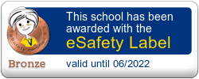

-Safety Boards In Our School

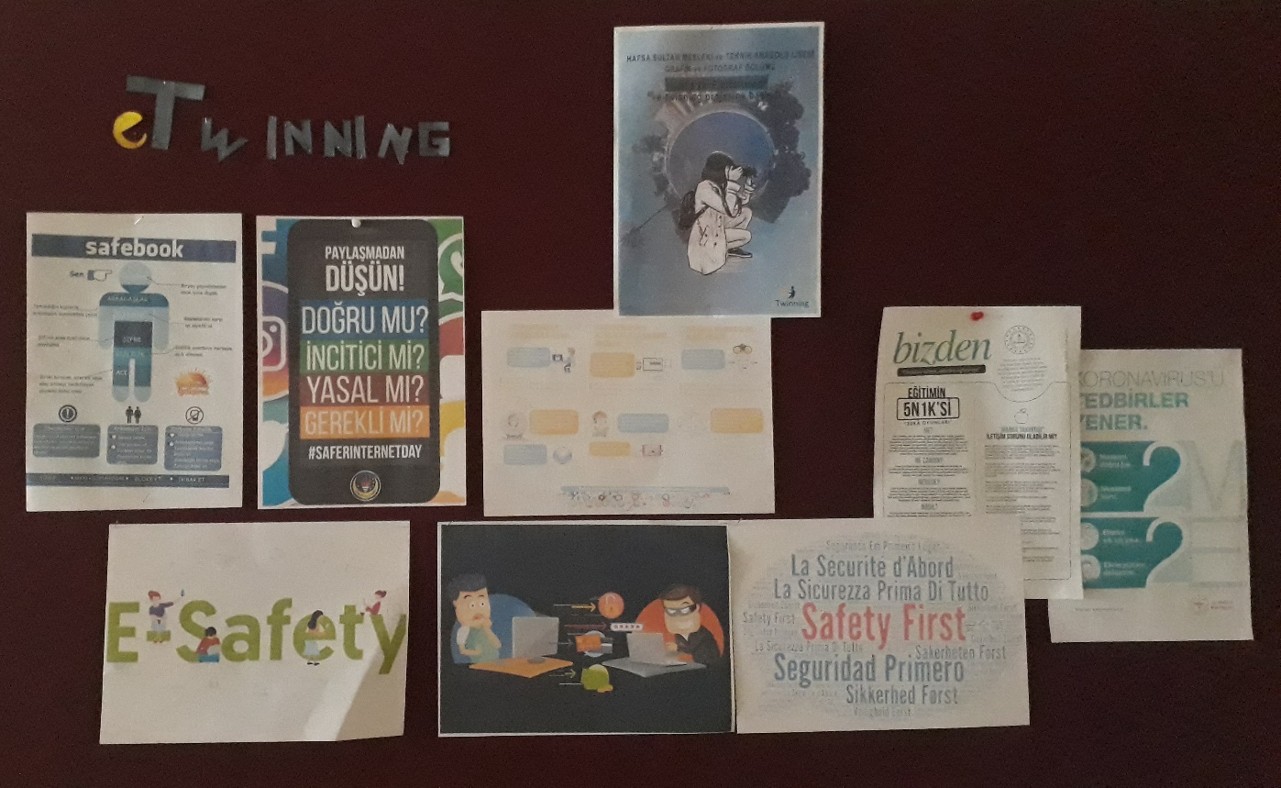

-We gave an online seminar about using safety internet to our students

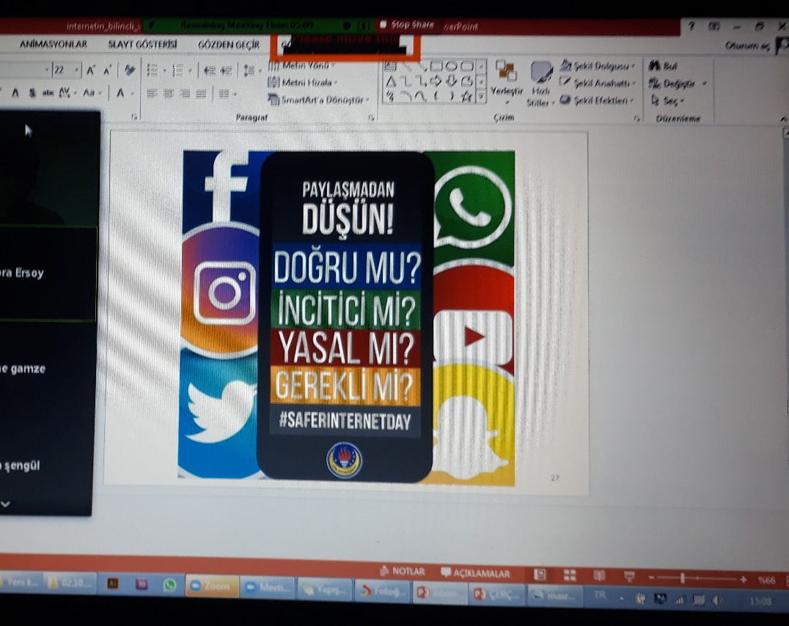

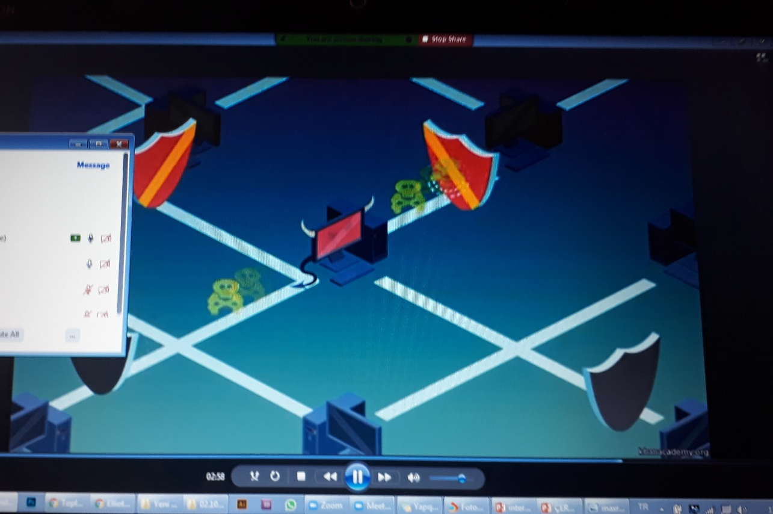
At the begining of the education year, we were authorized to use the students photos and videos by the parents with official documents.

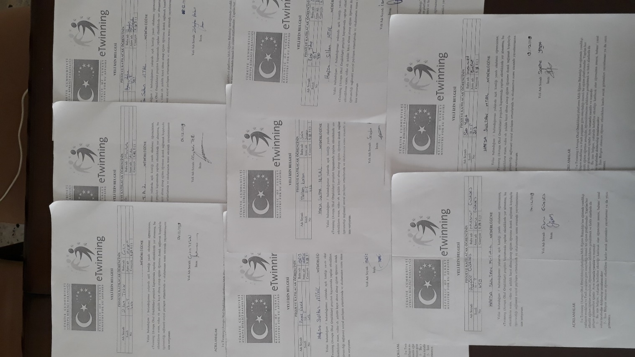

T.C Anayasasina,
Milli Eğitim Bakanlığımızın protokollerine, Avrupa
komisyonu e - safety hareket eylem planımıza,
çocuk haklari beyannamesine, Avrupa
insan hakları beyannamesine göre;
OKULUMUZDA İZİNSİZ FOTOĞRAF ÇEKEMEZSINIZ.

Bu, kişinin hak ve özgürlüklerini ihlal eder.

Milli Eğitim Bakanlığımızın protokollerine, Avrupa komisyonu e-safety hareket eylem planımıza göre;

OKULUMUZ OGRENCILERI IZINSIZ CEP TELEFONU ve
TAŞINABILIR AYGIT KULLANAMAZ.

